Факультет хімічний
Кафедра аналітичної хімії
Лектор Смітюк Н.М.
Дисципліна Метрологія та математичне планування.
Теоретичні основи хімічного експерименту
Група ХФ-09с
Лекції по модулю «Метрологія та математичне планування»
Межа виявлення. Діапазон визначуваного вмісту
Характеристики чутливості методу або методики — межа виявлення і нижній кордон визначуваного вмісту.
Межа виявлення c_{min},_{Р} — найменший вміст, при якому по даній методиці можна виявити присутність компонента із заданою довірчою вірогідністю. Таким чином, поняття межі виявлення відноситься до області якісного аналізу і визначає мінімальну кількість m_{min} (або концентрацію c_{min} ) компонента, яка може бути виявлене з досить високою ( Р = 0,95 або Р = 0,99 ) заданою вірогідністю. Межа виявлення може бути задана і мінімальним аналітичним сигналом _у_{min},, який можна упевнено відрізняти від сигналу контрольного досліду — У_{фон}. Мінімальний аналітичний сигнал має бути вибраний так, щоб не допустити помилки «пере відкривання або недовідкривання» компоненту.
Статистичними методами доведено, що кількісно межу виявлення можна визначити, користуючись вираженням
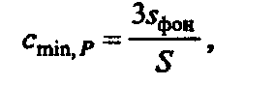
де S_{фон} — стандартне відхилення аналітичного сигналу фону; S — коефіцієнт чутливості.
Існують і інші способи розрахунку межі виявлення, але це рівняння використовують найчастіше.
Відзначимо, що аналітичний сигнал, що мінімально виявляється, а отже, і межа виявлення визначається не середнім рівнем фонового сигналу, а розмахом коливань цього сигналу відносно середнього значення (S_{фон}). Це значення бажано визначати з чималого (n > 20) числа паралельних визначень.
У кількісному хімічному аналізі зазвичай наводять діапазон визначуваного вмісту — область значень визначуваного вмісту, передбачена даною методикою і обмежена нижнім і верхнім кордонами визначуваного вмісту. Верхня межа (с_{в}) — найбільше значення кількості або концентрації компонента, визначуване по даній методиці. Воно обмежене, як правило, вивченим інтервалом або можливістю виміру аналітичного сигналу з достатньою точністю. Так, наприклад, інтенсивність почорніння фотопластини або швидкість процесу можуть бути настільки велика, що їх вже важко вимірювати з необхідною точністю.
Аналітика зазвичай більше цікавить нижня межа визначуваного вмісту (с_{н}) — найменший вміст компонента, визначуваного по даній методиці. В області низького вмісту значення sr завжди збільшується із зменшенням вмісту (рис 1), а точність результатів аналізу, відповідно, погіршується. Як правило, за нижній кордон визначуваного вмісту приймають те мінімальну кількість або концентрацію, які можна визначити з s_{r} <0,33. Залежно від конкретного завдання як граничний допустимого може бути вказано і інше значення s_{r}. Крім того, інколи за нижній кордон визначуваних концентрацій набувають значення, рівне kc_{min,P}, де коефіцієнт k зазвичай вибирають рівним від 2 до 10.

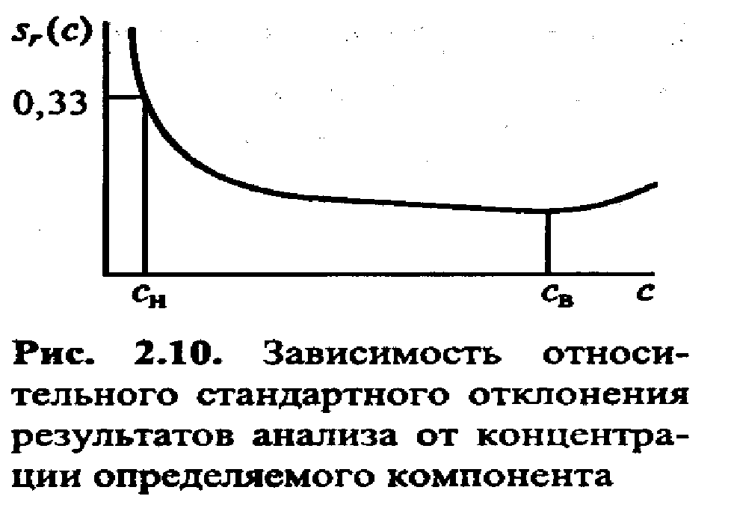
Перевірка гіпотези про однорідність результатів вимірів. Оцінка визначень, що різко виділяються
Кожен експериментатор знає, що навіть одна груба помилка може сильно спотворити результати невеликого ряду вимірів. Тому в аналітичній роботі, як і у всякому вимірівювальному процесі, треба мати критерії для оцінки визначень, що різко виділяються. Єдиним сповна надійним методом виявлення грубих помилок є детальний аналіз умов експерименту, що дозволяє виключити ті спостереження, при яких були порушені стандартні умови виміру. В цьому випадку сумнівні виміривідкидаються незалежно від їх величини; наприклад, якщо при фотометрируванні ліній на фотопластині виявляється, що емульсія в околиці даної лінії пошкоджена, то результати вимірів треба відкинути, навіть якщо вони не відрізняються істотно від всього ряду вимірів. Практично, проте, не завжди удається провести такий аналіз умов вимірів, і тому для оцінки грубих помилок доводиться звертатися до статистичних критеріїв, які виявляються також дуже корисними при вирішенні таких складних аналітичних завдань, як вивчення міжлабораторних помилок відтворюваності, дослідження неоднорідності матеріалу, оцінка методичних помилок при малому числі стандартних зразків і еталонів і так далі Статистичні критерії для оцінки грубих відхилень є, звичайно, умовними, оскільки вони базуються на нормальному розподілі, який допускає, взагалі кажучи, поява скільки завгодно великих помилок, хоча вірогідність появи їх зникаюче мала.
При статистичному аналізі результатів вимірів не завжди виникає необхідність в оцінці грубих відхилень. Часто завдання формулюється по іншому – потрібно буває перевірити гіпотезу про однорідність (сумісності) результатів вимірів, тобто гіпотезу про те, що всі виміріви, що входять в дану сукупність, можна розглядати як значення однієї і тієї ж випадкової величини, що підкоряється нормальному розподілу. Інколи також потрібно буває знайти довірчі кордони для деякого майбутнього (n+1)-го виміру, коли відомі результати перших п вимірів.
У літературі було запропоновано декілька способів для перевірки гіпотези про однорідність спостережень і для оцінки грубих відхилень. Розглянемо наступні прийоми:
1) Допустимо, що є n визначень x₁ x₂..,,x_{n} і у нас по тих або інших причинах виникає підозра в тому, що деяке, довільним чином вибране, i-e визначення x_{i} несумісно з останніми вимірівами. Підрахуємо х_{ср} і s_{x}, користуючись всіма n значеннями випадкової величини, і визначимо відносне відхилення для i-ro визначення
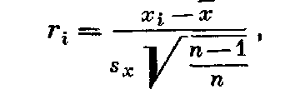
кожне з яких, підкоряється r-розподіленню з числом ступенів свободи f = n- 2. Якщо знайдене значення r_{i} для будь-якого i-го виміру не перевершує по абсолютній величині табличного значення r для вибраного рівня значущості, то ми можемо прийняти гіпотезу про однорідність результатів вимірів [1]. при великих значеннях f r-распределение вельми близько до нормального розподілу. Тому при чималих f для перевірки гіпотези про однорідність вимірів можна користуватися критерієм Зg, вважаючи, що в цьому випадку вибіркова дисперсія досить добре характеризує генеральну дисперсію. Якщо жодне з відхилень при великому числі вимірів не перевершує по абсолютній величині потрійної квадратичної помилки, то допустимо вважати всі виміри сумісними.
Коли одне із значень г виявляється по абсолютній величині більше відповідного табличного значення, то це, взагалі говорять, ще її може служити підставою для відкидання цього виміру, як грубого. Описаний вище критерій придатний тільки для оцінки деякого довільним чином вибраного r-го виміру. Якщо ж ми хочемо оцінити якесь спеціальним чином вибраний вимір, наприклад максимальний або мінімальний вимір, то повинні розглядати розподіл максимального відхилення
Якщо знайдене значення r_{mах} (або r_{min}) виявиться більше відповідного табличного значення для вибраного нами рівня значущості, то такий вимірів може бути відкинутий як грубе.
Розглянемо як приклад вживання r-критерію для оцінки сумісності наступних чотирьох паралельних визначень SiO₂ в мартенівському шлаку: 28,6, 28,3 28,4 і 28,2%. для цих результатів було підраховано середнє значення і квадратичну помилку, які виявилися рівними: x_{cp} = 28,38, S_{x} = 0,17. Зробимо підрахунки, необхідні для вживання г-критерію:
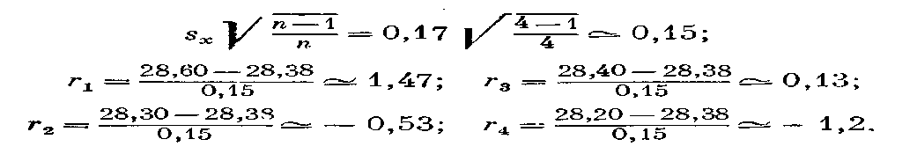
знаходимо при f=4 — 2 = 2 двосторонній критерій для 10%-ного рівня значущості; г0,10 (2) = 1,559. Отже, у нас нот підстав сумніватися в однорідності результатів вимірів.
Розглянемо другий приклад: аналіз мартенівського шлаку на вміст Sl02 проводився з п'яти паралельних визначень. Були отримані наступні результати: x= 28,40% .Sx = 0,20, причому результат один з визначень xcp = 28,76 викликав підозріння, так дуже різко відрізнявся від результатів останніх визначень. Тут, на відміну від попереднього прикладу, завдання формулюється інакше: нам потрібно вирішити питання про те, чи можна відкинути один вимірів як грубе. Підрахуємо r_{max}:

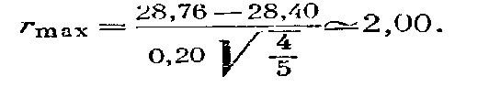
знаходимо, що rmaх = 2,00 >r max;0,01(3) = 1,955. Отже, результат визначення x = 28,76 може бути відкинутий, оскільки тут має місце груба помилка.
ПРАВИЛА ПІДСУМОВУВАННЯ ПОГРІШНОСТЕЙ
Спосіб обчислення сумарної помилки визначається виглядом погрішності (абсолютною або відносною, систематичною або випадковою) і родом арифметичних дій, проведених над експериментальними значеннями величини.
Можна керуватися наступними правилами.
Систематичні помилки
Абсолютна помилка суми дорівнює сумі абсолютних помилок доданків. Для суми х = а + b+с
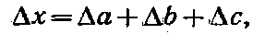
де х — сумарна помилка; а, b і с — значення визначуваних величин; Δа, Δb і Δс — абсолютні помилки величин.
Абсолютна помилка різниці дорівнює різниці абсолютних помилок доданків. Для різниці х = а—b
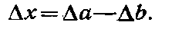
Відносна помилка твору дорівнює сумі відносних помилок співмножників. Для твору х = а*b*с
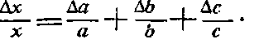
Відносна помилка результату дорівнює різниці відносних помилок чисельника і знаменника. Для результату х = a/b
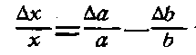
Відносна помилка ступеню дорівнює відносній помилці величини, що підноситься до ступеня, помноженої на показник ступеню. Для ступеню
х = а^{р}
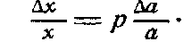
Абсолютна помилка логарифма дорівнює відносній помилці величини, що логарифмується, помноженої на 0,434. Для вираження x = lga
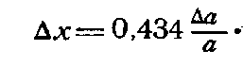

Випадкові помилки
Абсолютне стандартне відхилення суми дорівнює квадратному кореню з суми квадратів абсолютних стандартних відхилень. Для суми а + b + с
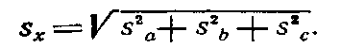
То ж справедливо для абсолютного стандартного відхилення різниці. Для різниці а—b—с
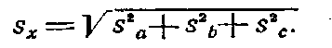
Відносне стандартне відхилення твору дорівнює квадратному Корню з суми квадратів відносних стандартних відхилень співмножників. Для добутку abc
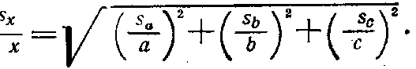
Аналогічно для відносного стандартного відхилення результату
а/b
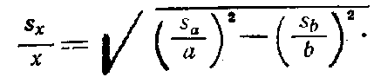
Відносне стандартне відхилення ступеню дорівнює відносному стандартному відхиленню величини, що підноситься до ступеня, помноженої на показник ступеню. Для вираження а^{Р}
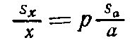
Абсолютне стандартне відхилення логарифма дорівнює відносному стандартному відхиленню величини, що логарифмується, помноженої на 0,434:
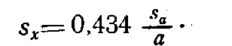
Як видно з приведених правил, помилка суми або різниці визначається абсолютними величинами помилок, а помилка добутку або результату ділення — відносними величинами. Проте, визначивши відносну помилку, можна, якщо потрібно, розрахувати абсолютну помилку і, навпаки, можна знайти відносну помилку по абсолютній.
Приклад. Знайдіть абсолютну і відносну помилки загальної маси виробів з платини, якщо маса кожного з виробів, зважених на вагах з різною систематичною помилкою, складала (у г): тигля — 4,05 ( + 0,01), чашки — 27,84 ( + 0,02), кришки тигля — 2,18 (—0,03), наконечників до щипців — 3,44 ( + 0,01).
Рішення. Складаємо абсолютні помилки визначення маси кожного виробу: dm = 0,01 + 0,02+ (—0,03) +0,01 = + 0,01, Для знаходження відносної помилки спочатку складаємо маси виробів: m = 4,05 + 27,84 + 2,18+3,44 = 37,51, потім знаходимо
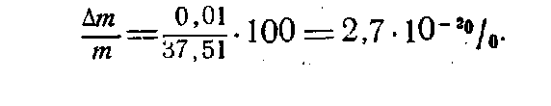

Математичне планування експерименту
Велика кількість експериментальних задач у хімії і хімічній технології формулюється як екстремальні задачі: визначення оптимальних умов процесу, оптимального складу композиції і т.д. Завдяки оптимальному розташуванню точок у факторному просторі й лінійному перетворенні координат, удається вирішити проблеми класичного регресійного аналізу, зокрема, кореляцію між коефіцієнтами рівняння регресії. Вибір плану визначається постановкою завдання дослідження й особливостями об'єкта. Процес дослідження звичайно розбивається на окремі етапи. Інформація, отримана після кожного етапу, визначає подальшу стратегію експерименту. В результаті цього виникає можливість оптимального керування експериментом. Планування експерименту дозволяє варіювати одночасно всі фактори й одержувати кількісні оцінки основних ефектів і ефектів взаємодії. Ефекти, що цікавлять, визначаються з меншою помилкою, ніж при традиційних методах дослідження. В остаточному підсумку застосування методів планування значно підвищує ефективність експерименту.

Елементи регресійного аналізу

Статистичні методи планування активного експерименту являються одним з емпіричних способів одержання математичного опису статики складних об'єктів дослідження, тобто рівняння зв'язку відклику об'єкта y і незалежних керованих нормованих вхідних змінних (факторів) ${\vec{z}}^{T}=(z_{1},z_{2},\text{.}\text{.}\text{.}z_{n})\text{.}$ При цьому математичний опис представляється у вигляді деякого полінома — відрізка ряду Тейлора, у який розкладається невідома залежність в околі основної точки ${\vec{z}}_{0}$:
$i<l\underset{n}{}z_{i}z_{l}+\sum_{i=1}^{n}{β_{\text{ii}}}z_{i}^{2}+\text{.}\text{.}\text{.}\text{.}$ , (1.1)
де $β_{i}=\frac{∂ϕ}{∂z_{i}}|_{\vec{z}={\vec{z}}_{0}}$;$β_{\text{il}}=\frac{∂^{2}ϕ}{∂z_{i}z_{l}}|_{\vec{z}={\vec{z}}_{0}}$ ;$β_{\text{ii}}=\frac{1}{2}\frac{∂^{2}ϕ}{∂z_{i}^{2}}|_{\vec{z}={\vec{z}}_{0}}$ - теоретичні коефіцієнти
Унаслідок наявності некерованих і навіть неконтрольованих факторів зміна величини y носить випадковий характер, тому функціональна залежність $ϕ(\vec{z})$ не дає точного зв'язку між керованими факторами та відкликом y_{g} об'єкта в кожному g-му досліді, а лише вказує на зв'язок між керованими факторами й математичним чеканням випадкової величини в:
$M\left\{y_{g}\right\}=ϕ({\vec{z}}_{g})$ (1.2)
Тут ${\vec{z}}_{g}^{T}=(z_{1g},z_{2g},\text{.}\text{.}\text{.}z_{\text{ng}})$ - g-а точка простору незалежних керованих факторів (факторного простору). У такому випадку за результатами експерименту

можна отримати рівняння регресії у формі деякого полінома
$i<l\underset{n}{}z_{i}z_{l}+\sum_{i=1}^{n}{b_{\text{ii}}}z_{i}^{2}+\text{.}\text{.}\text{.}\text{.}$ (1.3)
де вибіркові коефіцієнти регресії b_{o}, b_{i,} b_{il}, b_{il} є лише оцінками для теоретичних коефіцієнтів, відповідно β_{o}, β_{i,} β_{il}, β_{il} .... а $\hat{у}$- оцінкою для точки М{у}. Нехай ${\vec{z}}_{g}$(g=1, 2,... .... N)-точки факторного простору, у яких виконується експеримент. Тоді задача отримання оцінок коефіцієнтів рівняння регресії (1.3) за результатами дослідів у N точках факторного простору є типовою задачею множинного регресійного аналізу в тому випадку, якщо виконуються такі передумови:
1. Результати спостережень у₁, у₂, ..., у_{n} відклику в N точках факторного простору являють собою незалежні нормально розподілені випадкові величини, тобто на них впливають нормально розподілені випадкові перешкоди ε з нульовим математичним сподіванням M{ε}=0.
2. Дисперсії σ²{y_{g}} (g=l, 2, ..., N) рівні. Це значить, що одержувані при проведенні багаторазових повторних спостережень над величиною y_{g} в точках ${\vec{z}}_{g}$ вибіркові оцінки s²_{g}{у} однорідні, дисперсія ж σ²{y_{g}} не залежить від математичного сподівання точки М{у_{g}}, тобто не відрізняється від дисперсії σ²{у,}, отриманої при повторних спостереженнях у будь-якій іншій точці ${\vec{z}}_{g}$ факторного простору (відтворюваність з рівною точністю).
3. Незалежні керовані фактори z₁, z₂,.... z_{n} вимірюються з незначними помилками в порівнянні з помилкою у визначенні в (береться до уваги вплив їх помилок на величину y в порівнянні з впливом некерованих і неконтрольованих факторів ε).
Розглянемо задачу находження коефіцієнтів рівняння регресії (1.3) на прикладі рівняння другого порядку з чотирма незалежними факторами, при цьому, природно, уся процедура й зроблені висновки можуть бути поширені на рівняння будь-якого степеня з п незалежними факторами. Насамперед спростимо систему позначень: уведемо фіктивну змінну z₀=1 і позначимо z₀=f₀; z₁=f₁; ... z₄=f₄; z₀²=f_{5;} ...; z₄²=f₈; z₁z₂=f₉; z₃z₄=f₁₄. У новій системі позначень поліном другого степеня записується як лінійне однорідне рівняння
$\hat{y}=\sum_{j=0}^{\text{14}}{b_{j}f_{j}}$ . (1.4)
Нехай виконуються досліди в N точках 4-факторного простору М, причому у_{g}—значення відклику при досліді в точці ${\vec{z}}_{g}$ (g=1, 2, ..., N}. Коефіцієнти рівняння (1.4) визначаються на підставі методу найменших квадратів, тобто з умови мінімуму суми квадратів відхилень значень відклику ${\hat{y}}_{g}$ завбачених рівнянням (1.4) для умов дослідів у точках ${\vec{z}}_{g}$ від значень у_{g}, які спостерігаються, що отримуємо під час дослідів у цих точках,
$\sum_{g=1}^{N}{(y_{g}−{\hat{y}}_{g})^{2}}=\sum_{g=1}^{N}{{\left[y_{g}−\sum_{j=0}^{\text{14}}{b_{j}f_{\text{gj}}}\right]}^{2}}$ (1.5)
Оскільки завдання полягає у знаходженні значень коефіцієнтів b_{j}, які мінімізують вираження (1.5), то вирішити його можливо за допомогою системи так званих нормальних рівнянь, отриманих прирівнюванням до нуля часткових похідних від квадратичної форми (1.5) по змінних параметрах b_{j} (j=0, 1, 2, ..., 14). Система нормальних рівнянь має вигляд
$$\begin{aligned}\begin{aligned}\left.c_{\text{00}}b_{0}+c_{\text{01}}b_{1}+\text{.}\text{.}\text{.}+c_{0\text{.}\text{14}}b_{\text{14}}=α_{0} | \right\}\left.c_{\text{10}}b_{0}+c_{\text{11}}b_{1}+\text{.}\text{.}\text{.}+c_{1\text{.}\text{14}}b_{\text{14}}=α_{1} | \right\}\left.\text{.}\text{.}\text{.}\text{.}\text{.}\text{.}\text{.}\text{.}\text{.}\text{.}\text{.}\text{.}\text{.}\text{.}\text{.}\text{.}\text{.}\text{.}\text{.}\text{.}\text{.}\text{.}\text{.}\text{.}\text{.}\text{.}\text{.}\text{.}\text{.}\text{.}\text{.}\text{.}\text{.}\text{.}\text{.}\text{.}\text{.}\text{.}\text{.}\text{.}\text{.}\text{.}\text{.}\text{.} | \right\}\end{aligned}\text{, }(1\text{.}6)\end{aligned}\text{где}С=\left\{с_{\text{jl}}\right\}=\left(\begin{matrix}c_{\text{00}} & c_{\text{01}} & \text{.}\text{.}\text{.} & c_{0\text{.}\text{14}} \\ c_{\text{10}} & c_{\text{10}} & \text{.}\text{.}\text{.} & c_{1\text{.}\text{14}} \\ \text{.}\text{.}\text{.} & \text{.}\text{.}\text{.} & \text{.}\text{.}\text{.} & \text{.}\text{.}\text{.} \\ c_{\text{14}\text{.}0} & c_{\text{14}\text{.}1} & \text{.}\text{.}\text{.} & c_{\text{14}\text{.}\text{14}}\end{matrix}\right) (1\text{.}7)$$
- матриця коефіцієнтів системи (1.6), елементи якої знаходяться таким чином:
$c_{\text{jl}}=\sum_{g=1}^{N}{f_{\text{gj}}f_{\text{gl}}}$. (1.8)
Матриця F={f_{gj}} називається матрицею незалежних змінних, тоді F^{T}= {f_{jg}} — матриця, отримана транспонуванням матриці F, причому
$F=\left\{f_{\text{gj}}\right\}=\left(\begin{matrix}f_{\text{10}} & f_{\text{11}} & \text{.}\text{.}\text{.} & f_{{}_{1\text{.}\text{14}}} \\ f_{\text{20}} & f_{\text{21}} & \text{.}\text{.}\text{.} & f_{{}_{2\text{.}\text{14}}} \\ \text{.}\text{.}\text{.} & \text{.}\text{.}\text{.} & \text{.}\text{.}\text{.} & \text{.}\text{.}\text{.} \\ f_{N0} & f_{N1} & \text{.}\text{.}\text{.} & f_{{}_{N\text{.}\text{14}}}\end{matrix}\right)$. (1.9)
Можна показати, що C=F^{T}F.
Вільні члени b_{j} системи нормальних рівнянь визначаються за допомогою рівності
$b_{j}=\sum_{g=1}^{N}{f_{\text{gj}}y_{g}}$ (1.10)
Для того щоб система (1.6) мала єдиний розв’язок, необхідно й досить, щоб матриця C була невиродженою, тобто її визначник повинен бути відмінний від нуля: |C|≠0. Легко показати, що ця умова зводиться до умови лінійної незалежності векторів-стовпців матриці F, тобто, для того щоб система (1.6) мала єдиний розв’язок, необхідно, щоб вектори-стовпці матриці F були лінійно незалежні. Аналіз розв’язання системи (1.6), можна записати, наприклад, за формулою Крамера
$b_{l}={\left|C_{l}\right|}/{\left|C\right|} (l=\text{0, 1, 2, }\text{.}\text{.}\text{.}\text{, 14})$ , (1.11)
де |C_{l}| - визначник, що виходить з |C| при заміні елементів c_{ji} 1-го стовпця відповідними вільними членами b_{j}, показує, що значення коефіцієнтів b_{l} залежать від кількості кількості рівняння регресії, тобто збільшення чи зменшення числа членів рівняння впливає на значення коефіцієнтів усіх включених у рівняння членів. Така невизначеність в оцінюванні коефіцієнтів регресії дуже ускладнює їх фізичну інтерпретацію. У тому випадку, коли матриця С діагональна, тобто виконується умова
$с_{\text{jl}}=\sum_{g=1}^{N}{f_{\text{gj}}f_{\text{gl}}}=0$ при j≠l (1.12)
система (1.6) розпадається на незалежні нормальні рівняння
$\begin{aligned}\left.c_{\text{00}}b_{0}=α_{0}, | \right\}\left.c_{\text{11}}b_{1}=α_{1} | \right\}\left.\text{.}\text{.}\text{.}\text{.}\text{.}\text{.}\text{.}\text{.}\text{.}\text{.}\text{.}\text{.}\text{.}\text{.} | \right\}\end{aligned}$ , 1.13)
розв’язок яких знаходиться зі співвідношення
$b_{j}={α_{j}}/{c_{\text{jj}}}(j=0,1,2,\text{.}\text{.}\text{.},\text{14})$ (1.14)
При цьому вдається уникнути невизначеності, пов'язаної з неоднозначним оцінюванням коефіцієнтів регресії. Необхідно відзначити, що співвідношення (1.12) - це умова ортогональності векторів-стовпців матриці F незалежних змінних. Таким чином, для одержання незалежних одна від одної оцінок коефіцієнтів регресії потрібно спланувати експеримент так, щоб виконувалися умови лінійної незалежності й ортогональності векторів-стовпців матриці F незалежних змінних, так званої, матриці планування (МП).

2. Повний факторний експеримент

Для побудови лінійних і неповних статичних математичних моделей застосовують повний факторний експеримент (ПФЕ), що володіє ортогональною матрицею планування. При плануванні за схемою ПФЕ реалізуються всі можливі комбінації факторів на всіх обраних для дослідження рівнях. Необхідна кількість дослідів N при ПФЕ визначається за формулою
N=n^{k}
де n — кількість рівнів; k — кількість факторів.
Якщо експерименти виконується тільки на двох рівнях, при двох значеннях факторів і при цьому в процесі експерименту здійснюються всі можливі комбінації з k факторів, то постановка дослідів за таким планом називається повним факторним експериментом типу 2^{k}. Рівні факторів являють собою границі досліджуваної області за даним технологічним параметром Наприклад, вивчається вплив на ступінь видобування міді в розчин зі зразка ґрунту (у, %) трьох факторів: інтенсивності ультразвукового впливу (z₁) в діапазоні 0,10-0,30 Вт/см³, частоти (z₂) 18-47 кГц і часу обробки (z_{з}) 1-15 хв. Верхній рівень за інтенсивностю ультразвуку z₁^{max} дорівнює 0,30 Вт/см³, нижній z₁^{min} дорівнює 0,10 Вт/см³. Тоді для z₁ маємо
$$\begin{aligned}z_{1}^{0}=\frac{z_{1}^{\text{max}}+z_{1}^{\text{min}}}{2}=0\text{.}\text{20} {\text{Вт}}/{{\text{см}}^{3}} \\ {Δz}_{1}=\frac{z_{1}^{\text{max}}−z_{1}^{\text{min}}}{2}=0\text{.}\text{10} {\text{Вт}}/{{\text{см}}^{3}}\text{.}\end{aligned}$$
Узагалі для будь-якого фактора$z_{j}$
$z_{j}^{0}=\frac{z_{1}^{\text{max}}+z_{1}^{\text{min}}}{2};j=1,2,\text{.}\text{.}\text{.}k$ (2.1)
${Δz}_{j}=\frac{z_{1}^{\text{max}}−z_{1}^{\text{min}}}{2}\text{.}$ (2.2)
Точка з координатами (z₁⁰, z₂⁰, ..., z_{k}⁰) називається центром плану, іноді її називають основним рівнем, Δz_{j},-одиниця варіювання, чи інтервал варіювання, по осі z_{j}. Від системи координат z₁, z₂, ..., z_{k} перейдемо до нової безрозмірної системи координат x₁, x₂, ..., x_{k} шляхом такого лінійного перетворення координат:
$x_{j}=\frac{z_{j}−z_{j}^{0}}{{Δz}_{j}};j=1,2,\text{.}\text{.}\text{.},k$ (2.3)
У безрозмірній системі координат верхній рівень дорівнює +1, нижній рівень —1, координати центра плану дорівнюють нулю і збігаються з початком координат. У розглянутому прикладі k=3. Кількість можливих комбінацій N із трьох факторів на двох рівнях дорівнює N=2^{k}=2³=8. План проведення експериментів (матриця планування) записується у вигляді таблиці (табл. 2.1).
Таблиця 2.1. Повний факторний експеримент 2³
Фактори в натуральному масштабі |  |  |  | Фактори в безрозмірній системі координат
Номер досліду | z₁ | z₂ | z₃ | x₁ | x₂ | x₃ | y
1 | 0.10 | 18 | 1 | -1 | -1 | -1 | 22
2 | 0.30 | 18 | 1 | +1 | -1 | -1 | 35
3 | 0.10 | 47 | 1 | -1 | +1 | -1 | 30
4 | 0.30 | 47 | 1 | +1 | +1 | -1 | 45
5 | 0.10 | 18 | 15 | -1 | -1 | +1 | 50
6 | 0.30 | 18 | 15 | +1 | -1 | +1 | 58
7 | 0.10 | 47 | 15 | -1 | +1 | +1 | 40
8 | 0.30 | 47 | 15 | +1 | +1 | +1 | 54

Кодований план (табл. 2.1) геометрично може бути інтерпретований у вигляді куба рис. 2.1, вісім вершин якого являють собою вісім експериментальних точок.
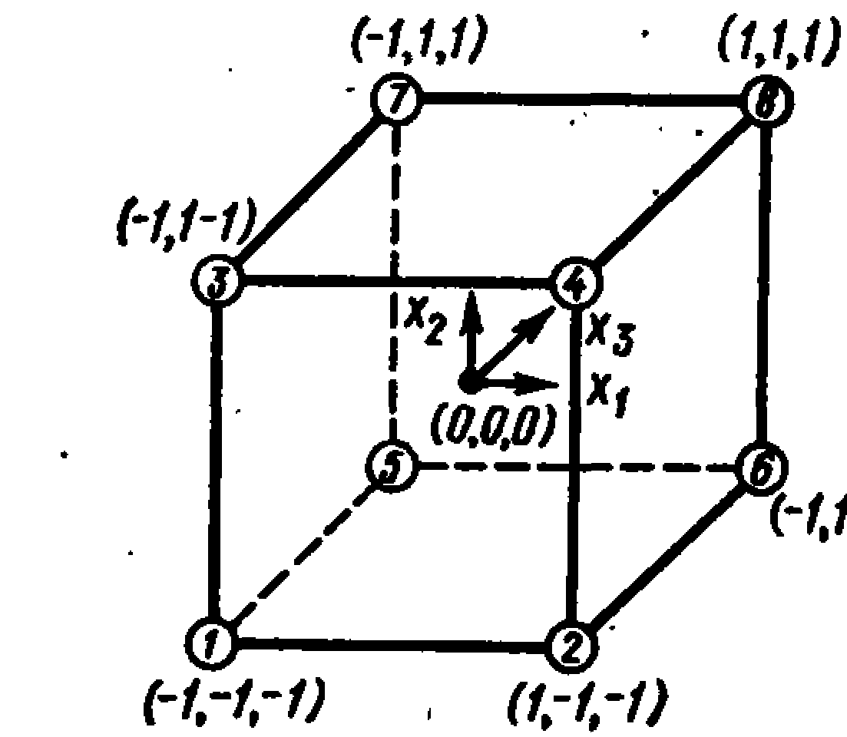

Рис. 2.1. Повний факторний експеримент 2³
Введемо в ПФЕ 2³ (табл. 2.2) стовпець так званої фіктивної змінної х₀= 1.
Таблиця 2.2. - Матриця планування з фіктивною перемінною
Номер досліду | х₀ | x₁ | x₂ | x₃ | y
1 | +1 | -1 | -1 | -1 | 22
2 | +1 | +1 | -1 | -1 | 35
3 | +1 | -1 | +1 | -1 | 30
4 | +1 | +1 | +1 | -1 | 45
5 | +1 | -1 | -1 | +1 | 50
6 | +1 | +1 | -1 | +1 | 58
7 | +1 | -1 | +1 | +1 | 40
8 | +1 | +1 | +1 | +1 | 54
Наведена в табл. 2.2. матриця планування має такі властивості:
$\begin{aligned}\sum_{i=1}^{N}{x_{\text{gi}}x_{\text{ji}}=0\text{ g}≠\text{j; u}\text{.}j=\text{0, 1, }\text{.}\text{.}\text{.}\text{.}\text{, k;}} \\ \sum_{i=1}^{N}{x_{\text{ji}}=0\text{ j}=\text{ 1,2, }\text{.}\text{.}\text{.}\text{.}\text{, k;}} j≠0; \\ \sum_{i=1}^{N}{x_{\text{ji}}^{2}=0\text{ j}=\text{ 0,1,2, }\text{.}\text{.}\text{.}\text{.}\text{, k;}} j≠0,\end{aligned}$ (2.3)
де k – кількість незалежних факторів; N— кількість дослідів у матриці планування.
Перша властивість (2.3) — рівність нулю скалярних добутків усіх вектор-стовпець називається властивістю ортогональності матриці планування. Ця властивість різко зменшує труднощі, пов'язані з розрахунком коефіцієнтів рівняння регресії, тому що матриця коефіцієнтів нормальних рівнянь (X^{Т} X) стає діагональною і її діагональні елементи дорівнюють кількості дослідів у матриці планування N.
Коефіцієнти рівняння регресії за методом найменших квадратів визначаються таким чином:
$$B=\left[\begin{matrix}b_{0} \\ b_{1} \\ b_{2} \\ b_{3}\end{matrix}\right]=(X^{T}X)^{−1}X^{T}Y\text{.}$$
Матриця моментів (X^{Т}X), що відповідає даним табл. 2.2, має вигляд
$(X^{T}X)=\left(\begin{matrix}\sum_{i=1}^{8}{x_{0i}^{2}} & \sum_{i=1}^{8}{x_{0i}x_{1i}} & \sum_{i=1}^{8}{x_{0i}x_{2l}} & \sum_{i=1}^{8}{x_{0i}x_{3l}} \\ \sum_{i=1}^{8}{x_{1i}x_{0l}} & \sum_{i=1}^{8}{x_{1i}^{2}} & \sum_{i=1}^{8}{x_{1i}x_{2l}} & \sum_{i=1}^{8}{x_{1i}x_{3l}} \\ \sum_{i=1}^{8}{x_{2i}x_{0l}} & \sum_{i=1}^{8}{x_{2i}x_{1i}} & \sum_{i=1}^{8}{x_{2i}^{2}} & \sum_{i=1}^{8}{x_{2i}x_{3l}} \\ \sum_{i=1}^{8}{x_{3i}x_{0l}} & \sum_{i=1}^{8}{x_{3i}x_{1i}} & \sum_{i=1}^{8}{x_{3i}x_{2l}} & \sum_{i=1}^{8}{x_{3i}^{2}}\end{matrix}\right)$. (2.4)

З огляду на властивості (2.4), одержимо
$(X^{T}X)=\left(\begin{matrix}8 & 0 & 0 & 0 \\ 0 & 8 & 0 & 0 \\ 0 & 0 & 8 & 0 \\ 0 & 0 & 0 & 8\end{matrix}\right)$ . (2.5)

Матриця, зворотна матриці моментів (X^{Т} X)⁻¹, дорівнює
$(X^{T}X)^{−1}=\left(\begin{matrix}1/8 & 0 & 0 & 0 \\ 0 & 1/8 & 0 & 0 \\ 0 & 0 & 1/8 & 0 \\ 0 & 0 & 0 & 1/8\end{matrix}\right)$ (2.6)
і
$(X^{T}Y)=\left[\begin{matrix}\sum_{i=1}^{N}{x_{0i}y_{i}} \\ \sum_{i=1}^{N}{x_{1i}y_{i}} \\ \sum_{i=1}^{N}{x_{2i}y_{i}} \\ \sum_{i=1}^{N}{x_{3i}y_{i}}\end{matrix}\right]\text{.}$ (2.7)
Таким чином,
$B=\left[\begin{matrix}b_{0} \\ b_{1} \\ b_{2} \\ b_{3}\end{matrix}\right]=\left(\begin{matrix}1/8 & 0 & 0 & 0 \\ 0 & 1/8 & 0 & 0 \\ 0 & 0 & 1/8 & 0 \\ 0 & 0 & 0 & 1/8\end{matrix}\right)⋅\left[\begin{matrix}\sum_{i=1}^{N}{x_{0i}y_{i}} \\ \sum_{i=1}^{N}{x_{1i}y_{i}} \\ \sum_{i=1}^{N}{x_{2i}y_{i}} \\ \sum_{i=1}^{N}{x_{3i}y_{i}}\end{matrix}\right]\text{.}$ (2.8)
Отже, будь-який коефіцієнт рівняння регресії b_{j} визначається скалярним добутком стовпця у на відповідний стовпець х_{j}, розділеним на кількість дослідів у матриці планування N:
$b_{j}=\frac{1}{N}\sum_{i=1}^{N}{x_{\text{ji}}y_{i}}$ (2.9)
Користуючись планом, (див. табл. 2.1), спочатку обчислимо коефіцієнти лінійного рівняння регресії
$\hat{y}=b_{0}+b_{1}x_{1}+b_{2}x_{2}+b_{3}x_{3}$. (2.10)
Наприклад, для визначення коефіцієнта b₁ при х₁ необхідно одержати суму добутків:

$$\begin{aligned}\text{x1}y \\ \left[\begin{matrix}−1 \\ +1 \\ −1 \\ +1 \\ −1 \\ +1 \\ −1 \\ +1\end{matrix}\right]⋅\left[\begin{matrix}\text{22} \\ \text{35} \\ \text{30} \\ \text{45} \\ \text{50} \\ \text{58} \\ \text{40} \\ \text{54}\end{matrix}\right]=\left[\begin{matrix}−\text{22} \\ +\text{35} \\ −\text{30} \\ +\text{45} \\ −\text{50} \\ +\text{58} \\ −\text{40} \\ +\text{54}\end{matrix}\right] \\ \sum_{i=1}^{8}{x_{\text{1i}}y_{i}}=\text{50} \\ b_{1}=\frac{\sum_{i=1}^{8}{x_{\text{1i}}y_{i}}}{8}=\frac{\text{50}}{8}\text{=+}\text{6,25 }\end{aligned}$$
Аналогічно одержимо b₀=+4175; b₂= +0,50; b₃=+8,75. Якщо в розгляд увести більш повне рівняння регресії з коефіцієнтами взаємодії
$\hat{y}=b_{0}+b_{1}x_{1}+b_{2}x_{2}+b_{3}x_{3}+b_{\text{12}}x_{1}x_{2}+b_{\text{13}}x_{1}x_{3}+b_{\text{23}}x_{2}x_{3}+b_{\text{123}}x_{1}x_{2}x_{3}$, (2.11)
то для визначення коефіцієнтів b₁₂, b₁₃, b₂₃ (ефектів парної взаємодії) і b₁₂₃ (ефекту потрійної взаємодії) необхідно розширити матрицю (табл. 2.2), веденням додаткових даних (табл. 2.3).

Таблиця 2.3. Розширена матриця планування
повного факторного експерименту 2³

Номер досліду | x₀ | x₁ | x₂ | x₃ | x₁*x₂ | x₁*x₃ | x₂*x₃ | x₁*x₂*x₃ | y
1 | +1 | -1 | -1 | -1 | +1 | +1 | -1 | -1 | 22
2 | +1 | +1 | -1 | -1 | -1 | -1 | +1 | +1 | 35
3 | +1 | -1 | +1 | -1 | -1 | +1 | -1 | +1 | 30
4 | +1 | +1 | +1 | -1 | +1 | +1 | +1 | -1 | 45
5 | +1 | -1 | -1 | +1 | +1 | -1 | -1 | +1 | 50
6 | +1 | +1 | -1 | +1 | -1 | +1 | -1 | -1 | 58
7 | +1 | -1 | +1 | +1 | -1 | -1 | +1 | -1 | 40
8 | +1 | +1 | +1 | +1 | +1 | +1 | +1 | +1 | 54

Ефекти взаємодії визначаються аналогічно лінійним ефектам і дорівнюють b₁₂=+1,00, b₁₃= -0,75, b₂₃= -9,50, b₁₂₃= +0,50.
Якщо поставити додатково паралельні досліди, можна визначити s²_{відтв}, перевірити значущість коефіцієнтів регресії і за наявності степенів вольності — адекватність рівняння.
У зв'язку з тим що коваріаційна матриця (Х^{Т}Х)⁻¹ для спланованого експерименту — матриця діагональна, коефіцієнти рівняння регресії некорельовані між собою. Значущість коефіцієнтів рівняння регресії можна перевіряти для кожного коефіцієнта окремо за критерієм Стьюдента. Виключення з рівняння регресії (2.11) незначущого коефіцієнта не позначиться на інших коефіцієнтах. При цьому вибіркові коефіцієнти b_{j} виявляються так званими незмішаними оцінками для відповідних генеральних коефіцієнтів

$b_{j}→β_{j}$, (2.12)
тобто величини коефіцієнтів рівняння регресії характеризують внесення кожного фактора у величину у. Діагональні елементи коваріаційної матриці рівні між собою, тому всі коефіцієнти рівнянь (V.11) визначаються за формулою:

$s_{b_{j}}=\frac{s_{\text{відтв}}}{\sqrt{N}}$ (2.13)
Наприклад, у центрі плану поставлені додатково три паралельних досліди й отримані такі значення у:
$$\begin{aligned}y_{1}^{0}=\text{46},3; y_{2}^{0}=\text{46},9; y_{1}^{0}=\text{47},1 \\ {\bar{y}}^{0}=\frac{\sum_{u=1}^{3}{y_{u}^{0}}}{3}=\text{46},8 \\ s_{\text{відтв}\text{.}}^{2}=\frac{\sum_{u=1}^{3}{(y_{u}^{0}−}{\bar{y}}^{0})^{2}}{2}=0,\text{17};{\text{ s}}_{\text{відтв}}=0,\text{42} \\ s_{b_{j}}=\frac{0,\text{42}}{\sqrt{8}}=0,\text{15}\end{aligned}$$
Оцінимо значущість коефіцієнтів за критерієм Стьюдента:
$t_{j}=\frac{\left|b_{j}\right|}{s_{b_{j}}}$,

Таблиця 2.4. Результати визначення за критерієм Стьюдента
t₀ | t₁ | t₂ | t₃ | t₁₂ | t₁₅ | t₂₃ | t₁₂₃
283,64 | 42,46 | 3,40 | 59,44 | 6,79 | 5,10 | 64,54 | 3,40

Табличне значення критерію Стьюдента для рівня значущості р=0,05 і числа степенів вольності f=2 t_{р}(f)=4,3. Таким чином, коефіцієнти b₂ і b₁₂₃ незначищі і їх потрібно виключити з рівняння. Статистична незначущість оцінки b_{j} коефіцієнта регресії може бути обумовлена такими причинами:
1) даний j-й фактор не має функціонального зв'язку з відкликом у, тобто β_{j}=0;
2) рівень z_{iо} базового режиму z_{o} знаходиться в точці частого екстремуму функції відклику за фактором z_{i} і тоді $β_{i}=\frac{∂y}{∂z_{i}}=0$;
3) інтервал варіювання Δz_{i} взятий невеликим;
4) унаслідок впливу некерованих і неконтрольованих факторів виявляється велика помилка відтворюваності експерименту.
Ортогональне планування дозволяє визначати довірчі границі незалежно для кожного з коефіцієнтів регресії. Тому, якщо яка-небудь з оцінок коефіцієнтів виявиться незначущою, то її можна відкинути без перерахування всіх інших. Після цього математичну модель об'єкта складають у вигляді рівняння зв'язку відклику у і факторів z_{i}, що включає тільки значущі оцінки коефіцієнтів.
Після виключення незначущих коефіцієнтів рівняння регресії має вигляд

$\hat{y}=\text{41},\text{75}+6,\text{25}x_{1}+8,\text{75}x_{3}+1,\text{00}x_{1}x_{2}−0,\text{75}x_{1}x_{3}−9,5x_{2}x_{3}$
Перевірку адекватності отриманого рівняння проводять за критерієм Фішера:
$$\begin{aligned}F=\frac{s_{\text{зал}}^{2}}{s_{\text{відтв}}^{2}} \\ s_{\text{зал}}^{2}=\frac{\sum_{i=1}^{8}{(y_{i}−{\hat{y}}_{i})^{2}}}{N−l}=\frac{4,\text{00}}{2,\text{00}}=2,\text{00}; s_{\text{відтв}}^{2}=0,\text{42} \\ F=\frac{2,\text{00}}{0,\text{42}}=4,\text{80}\text{.}\end{aligned}$$
l – кількість значущих коефіцієнтів у рівнянні регресії, дорівнює 6. Табличне значення критерію Фішера для р=0,05, f₁=6; f₂=2 F_{1-p}(f₁,f₂)=19,3, F<F₁-p(f₁,f₂). Отже, отримане рівняння регресії адекватно описує експеримент.

Дробовий факторний експеримент
У багатьох практичних задачах ідентифікації впливу взаємодій (добутків факторів) другого й вищого порядків відсутній або незначно малий. Крім того, на перших етапах дослідження часто потрібно одержати в першому наближенні лише лінійну апроксимацію досліджуваного рівняння зв'язку при мінімальній кількості дослідів. Тому неефективно використовувати ПФЕ для оцінювання коефіцієнтів лише при лінійних членах і деяких парних добутках через реалізацію великої кількості варіантів варіювання (2^{n}), особливо при великій кількості факторів п. При лінійному зростанні кількості незалежних факторів кількість варіантів варіювання для ПФЕ зростає за показниковим законом, у результаті чого на перевірку гіпотези про адекватність залишаються зайвими багато степенів вольності.
Дробовим факторним експериментом (ДФЕ) називається експеримент, що реалізує частину (дробову репліку) повного факторного експерименту. ДФЕ дозволяє одержати, наприклад, лінійне наближення шуканої функціональної залежності М{у}=ϕ(х) у деякому невеликому околу точки базового режиму при мінімумі дослідів.
Для розв’язання трифакторної (n = 3) задачі регресії в лінійному наближенні можна обмежитися чотирма варіантами варіювання, якщо в планування ПФЕ типу 2² добуток x₁x₂ дорівняти третьому незалежному фактору x₃. Таке планування, зображене у вигляді матриці (табл. 3.1), дозволяє знайти вільний член b₀ і три оцінки коефіцієнтів регресії при лінійних членах b₁, b₂, b₃ (з чотирьох дослідів не можна одержати більш чотирьох оцінок коефіцієнтів регресії).
Застосування ДФЕ завжди пов'язане зі змішуванням, тобто зі спільним оцінюванням декількох теоретичних коефіцієнтів математичної моделі. У розглянутому випадку, якщо коефіцієнти регресії β_{il} при парних добутках відмінні від нуля, кожний зі знайдених коефіцієнтів b_{j} служить оцінкою двох теоретичних коефіцієнтів регресії:
$$b_{0}→β_{0}+β_{\text{123}};{\text{ b}}_{1}→β_{1}+β_{\text{23}};{\text{ b}}_{2}→β_{2}+β_{\text{13}};{\text{ b}}_{3}→β_{3}+β_{\text{12}}$$
Дійсно, зазначені теоретичні коефіцієнти в такому плануванні не можуть бути оцінені роздільно, оскільки стовпці МП для лінійних членів і парних добутків збігаються (цілком корельовані). Розглянутий план ДФЕ містить половину плану ПФЕ типу 2³ і називається напівреплікою від ПФЕ типу 2³, чи плануванням типу
N =2³⁻¹ (табл. 3.1).
Таблиця 3.1. - Матриця планування дробового факторного експерименту 2³⁻¹
Номер досліду | x₀ | x₁ | x₂ | x₃ | x₁*x₂ | x₁*x₃ | x₂*x₃ | x₁*x₂*x₃
1 | +1 | -1 | -1 | +1 | +1 | -1 | -1 | +1
2 | +1 | +1 | -1 | -1 | -1 | -1 | +1 | +1
3 | +1 | -1 | +1 | -1 | -1 | +1 | -1 | +1
4 | +1 | +1 | +1 | +1 | +1 | +1 | +1 | +1

Для правильного планування ДФЕ необхідно використовувати всі отримані раніше зведення теоретичного й інтуїтивного характеру про об'єкт і виділити ті фактори й добутки факторів, вплив яких на відклик істотний. При цьому змішування потрібно виконувани так, щоб лінійні коефіцієнти β₀, β₁, ..., β_{n} були змішані з коефіцієнтами при взаємодіях найвищого порядку (тому що звичайно вони в моделі відсутні), чи при тих взаємодіях, про які апріорі відомо, що вони не роблять впливу на відклик. Отже, неприпустима довільна розбивка плану ПФЕ типу 2³ на дві частин для виділення напіврепліки типу 2³⁻¹.
При великій кількості п факторів для одержання лінійного наближення можна побудувати дробові репліки високого степеня дробовості. Так, при п=7 можна скласти дробову репліку на основі ПФЕ типу 2³, дорівнявши чотири із семи факторів до взаємодій трьох інших факторів: парним і потрійному. Тип дробової репліки позначають записом 2^{n-p}, якщо р факторів прирівнюють до добутків інших п-р факторів.
План ДФЕ можна побудувати, дорівнюючи фактори різним взаємодіям (парним, потрійним і т.д), зрозуміло, при цьому змінюється система спільних оцінок теоретичних коефіцієнтів. Для одержання системи спільних оцінок й аналізу здатності дробових реплік зручно користуватися поняттями співвідношень. Співвідношення, що генерує, служить для побудови дробової репліки. Так, у розглянутому плануванні ми задавали напіврепліку плану ПФЕ типу 2³ за допомогою співвідношення, що генерує, х₃=х₁х₂.
Визначальним співвідношенням називається співвідношення, що задає елементи першого стовпця матриці планування для фіктивної перемінної (усі вони завжди дорівнюють 1). Вираження визначального співвідношення в розглянутому випадку виходить множенням лівої і правої частин наведеного співвідношення, що генерує, на х₃, тобто 1=х₁х₂х₃, тому що завжди х_{i}²=1.
Знання визначального співвідношення дозволяє знайти всю систему спільних оцінок без вивчення матриці планування ДФЕ. Співвідношення, що задають ці оцінки, можна знайти, послідовно перемноживши незалежні фактори на визначальне співвідношення:
$$х_{0}=х_{1}х_{2}х_{3}{\text{; х}}_{1}=х_{2}х_{3}{\text{; х}}_{2}=х_{1}х_{3}{\text{; х}}_{3}=х_{1}х_{2};$$
звідси легко знайти теоретичні коефіцієнти регресії, що змішуються, і їх оцінки:
$$b_{0}→β_{0}+β_{\text{123}};{\text{ b}}_{1}→β_{1}+β_{\text{23}};{\text{ b}}_{2}→β_{2}+β_{\text{13}};{\text{ b}}_{3}→β_{3}+β_{\text{12}}$$
Якщо апріорі можна прийняти, що коефіцієнти при всіх парних і потрійній взаємодії дорівнюють нулю, то реалізація цієї напіврепліки дозволить одержати роздільні оцінки для всіх чотирьох лінійних коефіцієнтів регресії. Здатність напівреплік, визначається їх співвідношеннями, що генерують. Роздільна здатність тим вища, чим вищий порядок взаємодій, з коефіцієнтами яких змішані лінійні коефіцієнти. Вона збільшується для головних напівреплік зі зростанням кількості незалежних факторів.
При проведенні експерименту на об'єкті дослідження реалізації плану ДФЕ нічим не відрізняється від реалізації плану ПФЕ.
Перевірку однорідності оцінок дисперсії відклику в різних точках факторного простору виконують у повній відповідності з методикою, викладеною для ПФЕ, розходження складається лише в кількості точок плану.
Процедура визначення оцінок коефіцієнтів регресії і перевірки їхньої значущості цілком збігається з процедурою, застосовуваної при дослідженні об'єкта методом ПФЕ.
Адекватність математичного опису функції відклику перевіряють тими ж методами, що застосовують для ПФЕ.

Лекції по модулю «Теоретичні основи хімічного експерименту»
РІВНОВАГИ КОМПЛЕКСООБРАЗОВАНІЯ
Комплексними є елементарні об'єкти, утворені з простіших об'єктів (іонів, молекул), здібних до самостійного існування в розчинах. У багатьох випадках в комплексному іоні (молекулі) є один або декілька центральних атомів (іонів), які іменуються комплексоутворювачами. Навколо комплексоутворювачів розміщуються (координуються) інші, простіші елементарні об'єкти, звані лігандамі (аддендами). Речовини, що складаються з таких елементарних об'єктів, мають загальну назву - координаційні сполуки.
Проте відомі також комплексні сполуки, в елементарних об'єктах яких центру координації немає. Так, наприклад, органічні речовини гідрохінон С₆Н₄(ОН)₂ і хінон С₆Н₄О₂ взаємодіють з утворенням комплексної речовини - хінгідрону. При цьому молекула гідрохінону зв'язується з молекулою хінону за рахунок взаємодії їх л-електронів, що можна зобразити так:
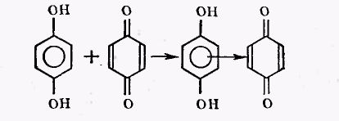
Отже, поняття «Комплексна сполука» більш широке, ніж поняття «Координаційна сполука». Проте на практиці зазвичай між ними відмінності не роблять унаслідок того, що переважна більшість комплексних елементарних об'єктів містить координаційний центр.
Утворення комплексних (координаційних) з'єднань в розчинах приводить до рівноваги:
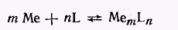
Тут Me – комплексоутворювач, в ролі якого зазвичай виступають іони металів, L - ліганд і Me_{m}L_{n} – комплексна сполука. Згідно рівнянню (2.10) константа рівноваги
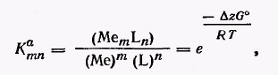
где
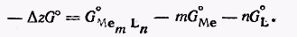
Константу K_{mn} називають константою утворення або константою стійкості даної комплексної сполуки. Зворотну їй величину іменують константою нестійкої цієї сполуки. Чим більше чисельне значення константи стійкості (чим менше за значенням константа нестійкої), тим більші кількості комплексних елементарних об'єктів за інших рівних умов знаходяться в розчині, і навпаки. Отже, передумова існування в розчині комплексу - його низька здатність до дисоціації. Тому в розчинах комплексні сполуки можуть бути визначені як малодисоційовані сполуки.
Зважаючи на велику різноманітність комплексних сполук доцільно виділити окремі їх групи, що володіють тими або іншими особливостями. Коротко розглянемо ті групи, з представниками яких перш за все має справу хімік-аналітик.
Іонні асоціати (іонні пари) в розчинах утворюються в результаті чисто електростатичної взаємодії між протилежно зарядженими іонами, наприклад:
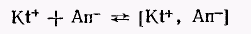
У водних розчинах умови для утворення іонних асоціатів несприятливі, оскільки вода має високу діелектричну проникність (е = 78,5). Проте в розчинниках з низькою діелектричну проникністю утворення іонних асоціатів - звичайне явище.
У водних розчинах комплексні елементарні об'єкти, як правило, утворюються за рахунок більш менш сильної взаємодії між електронними орбіталями комплексоутворювача та лігандов. Ліганди зазвичай надають неподілену пару електронів, котру приймає комплексоутворювач на вільну орбіталь. Електронна пара стає загальною і внаслідок цього виникає хімічний зв'язок між комплексоутворювачем і лігандом, що називають донорно-акцепторним зв'язком. Якщо при цьому відбувається також нейтралізація зарядів іона-комплексоутворювача і іона-ліганда, зв'язок прийнято позначати звичайною рискою. Якщо ж нейтралізація зарядів не відбувається, зв'язок позначають стрілкою, оберненою від донора неподіленої пари електронів до акцептора цієї пари. Напри мерів, якщо іони заліза (III) утворюють комплексний аніон [Fe(CN) ₆]³⁻, три зв'язки позначають рискою, останні три - стрілкою:
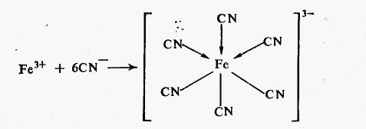
Якщо ліганди складаються з декількох атомів, можуть бути випадки, коли з комплексоутворювачем взаємодіють два, три або більше число атомів одного ліганду. Такі ліганди називають полідентатними, а комплекси, що утворилися, - хелатами. Характерна особливість хелатів - наявність циклів, що складаються з атомів ліганду та включають комплексоутворювач.
Полідентатнимі часто бувають ліганди, що є органічними речовинами. Якщо вони містять такі групи, як -ОН, -SH = NH, -COOH -SO₃H, -AsO₃H₂, при комплексоутворенні на місце протона стає комплексоутворювач. Проте такі групи атомів, як - N-ОН, NN- -NH₂ -NO, взаємодіють з комплексоутворювачем за допомогою своїх неподілених пар електронів, створюючи донорно-акцепторні зв'язки між комплексоутворювачем і лігандами. Органічна речовина може грати роль хелатотворного (полідентатного) ліганду в його складі не менше двох груп, здатних утворити хімічні зв'язки з неорганічними іонами. Хелати, в яких один і той же ліганд пов'язаний з комплексоутворювачем як зв'язком, що позначається рискою, так і зв'язком, що позначається стрілкою, називають внутрішньокомплексними сполуками.
Наприклад, комплекс заліза (III) з 2,2'-діпіріділом і комплексом нікелю (II) з дитіооксамидат-іонами - хелати. Проте дитіооксамідат нікелю - одночасно є і внутрішньокомплексною сполукою:
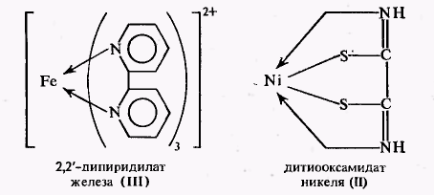
Комплексні елементарні об'єкти можуть містити як один, так і декілька центрів координації (декілька комплексоутворювачів). Відповідні сполуки називають багатоядерними комплексними сполуками. Наприклад, іони [Fe₂(OH)₂]⁴⁺, що утворюються шляхом протоліза гідратованих іонів заліза [III], є двух'ядерні комплекси:
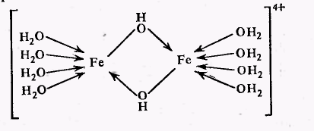
Константи рівноваги комплексоутворення
Реакції комплексоутворення в розчинах зазвичай досліджують при постійній іонній силі середовища, що підтримується присутністю відносно великих кількостей індиферентного електроліту. Зазвичай визначають концентраційні константи рівноваги. Тому подальший розгляд взаємозв'язків теж ведеться в концентраційному вигляді.
Комплексоутворення в розчинах, як правило, протікає поступово. Якщо утворюються тільки одноядерні комплекси і найбільше значення координаційного числа N, в розчині існують відповідні рівноваги:
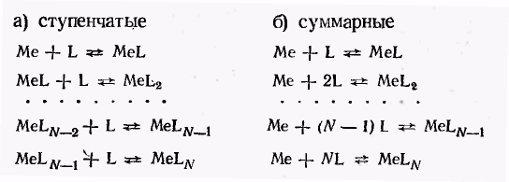
Константи ступінчастих равноваг називають ступінчастими константами утворення відповідних комплексів або ступенчатими константами стійкості цих комплексів. Константи сумарних равноваг називають або сумарними константами утворення, або сумарними константами стійкості комплексів. Вони мають наступні вирази:
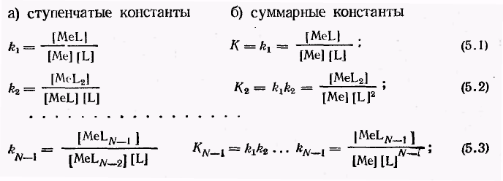
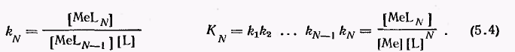
До равноваг комплексних сполук, що існують в розчинах, можна підійти також з іншого боку і розглядати рівноваги реакцій дисоціації комплексних елементарних об'єктів:
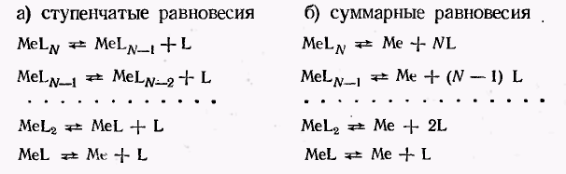
Цими равновагам відповідають константи, названі константами дисоціації або константами нестійкої комплексів:
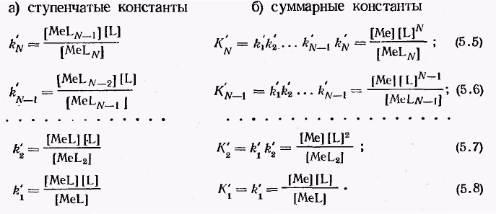
Константи стійкості і константи нестійкої комплексів взаємозв'язані. Взаємозв'язок можна встановити, зіставляючи вирази (5.1) - (5.4) і (5.5) - (5.8):
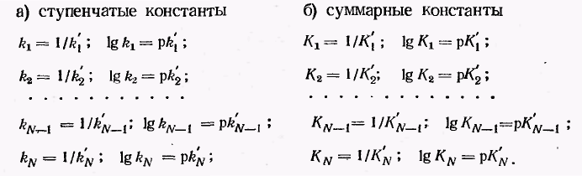
У хімічній літературі в основному застосовуються константи стійкості комплексів. Проте у виданій раніше довідковій літературі приводяться, як правило, константи нестійкої, які необхідно перевести в константи стійкості по відповідних взаємозв'язках.
Графічне зображення равноваг комплексоутворення
Для графічного зображення рівноваги комплексоутворення зазвичай використовують функцію утворення і молярні долі окремих комплексів.
Функція утворення є середнім числом лігандів, пов'язаних з комплексоутворювачем:
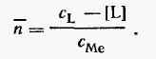
Сумарна концентрація лігандів складається з концентрації вільних лігандів і концентрацій окремих комплексів, помножених на число лігандів, що містяться в даному комплексі:
Після віднімання концентрації вільних лігандів отримують концентрацію лігандів, пов'язаних з комплексоутворювачем:

Концентрації комплексів, що входять в це рівняння, виражають з сумарних констант стійкості цих комплексів (5.1) - (5.4) і отримують:
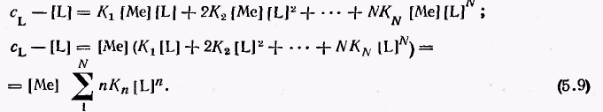
Сумарна концентрація комплексоутворювача С_{ме} складається з окремих концентрацій таким чином:

Заміна концентрацій комплексів виразами, отриманими з (5.1), - (5.4), приводить до
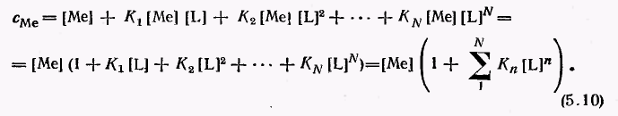
Ділення (5.9) на (5.10) дає залежність між функцією утворення і концентрацією вільних лігандів:
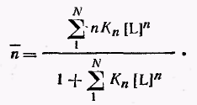
Видно, що із зміною концентрації вільних лігандів міняється функція утворення. Проте можуть бути області концентрації вільних лігандів, в яких функція утворення майже не залежить від змін цій концентрації, що указує на відсутність в даних областях значних процесів комплексоутворення. Така область існує, якщо виконана наступна умова: lg k_{n} — lg k_{n+1} > 2.
Молярна частка окремого комплексу є відношенням концентрації цього комплексу до сумарної концентрації комплексоутворювача. У літературі це відношення називають також ступенем утворення даного комплексу. Формули для обчислення молярних доль отримують діленням концентрації відповідного комплексу, вираженій з сумарних констант стійкості (5.1), (5.2), (5.3), (5.4), на сумарну концентрацію комплексоутворювача (5.10)
:
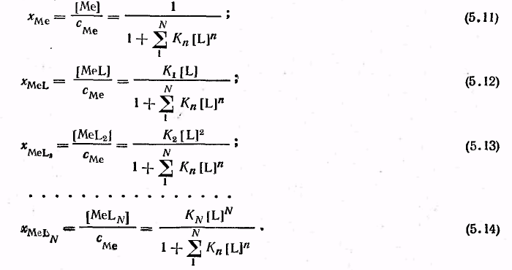
Сума всіх молярних доль, звичайно, рівна одиниці:
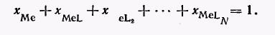
Для графічного зображення комплексоутворення будують діаграми залежності молярних доль окремих комплексів від lg [L] або pL = -lg [L1, розподільні діаграми і діаграми областей переважання. Як приклад на мал. 13 показані такі діаграми для випадку утворення у водних розчинах комплексів [HgCl]+.
Формули (5.11) - (5.14) показують, що молярні долі окремих комплексів залежать від концентрації вільних лігандів.
У зв'язку з цим на практиці в основному зустрічаються два випадки:
1) концентрацію вільних лігандів змінює експериментатор, розчиняючи певні кількості речовини L. За допомогою відповідного аналітичного методу визначають значення концентрації вільних лігандів і по отриманих результатах обчислюють молярні долі комплексів;
2) розчин отримують, розчиняючи один з комплексів MeL, MeL₂, ...,
MeL_{n}, частіше всього MeL_{n}. Вільні ліганди в розчині утворюються в результаті дисоціації розчиненого комплексу. Наближену концентрацію [L] у такому разі обчислюють за сумарною концентрацією комплексоутворювача С_{ме}, відомою з умов проведення досвіду. Для цієї мети використовують або ступінчасту константу Кn або сумарну константу K_{N.} В першому випадку результат більш близький до дійсного значення концентрації вільних лігандів оскільки допускаються менш значні наближення.
Якщо для обчислення використовують ступінчасту константу k_{N}, приймають, що [MeLn] » [L] и [MeLn] » см_{е} — [MeLn] або навіть
[MeLn] « Cм_{е}:
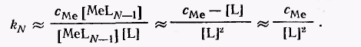
З цих залежностей виражають концентрацію вільних лігандів. Якщо використовують сумарну константу Kn, допускають наступні наближення: [L] « [Ме]; [MeLn] » с_{ме}; отримують звідки виражають концентрацію вільних лігандів.
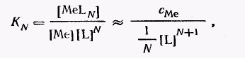
РІВНОВАГА МІЖ ТВЕРДОЮ І РІДКОЮ ФАЗАМИ
Константа рівноваги
Якщо тверда речовина приходить в зіткнення з рідким, воно в більшій або у меншій мірі переходить в рідку фазу і утворюється розчин. Після настання рівноваги розчин називається насиченим.
Тверда речовина може складатися з молекул або іонів. У першому випадку в рідку фазу переходять молекули. За умови, що в розчині вони не розпадаються на іони, рівновага може бути зображене в наступному вигляді:
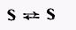
Тут S - речовина в твердому стані; S - в розчиненому вигляді. Подібні рівноваги встановлюються в малополярних розчинниках, а іноді і у водних розчинах, наприклад коли речовиною S є внутрішньокомплексна сполука, що не має зовнішньої сфери (діацетілдіоксимат нікелю) і тому подібне
У насиченому розчині молярні вільні ентальпії твердої і розчиненої речовини рівні:
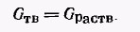
Тверда речовина знаходиться в термодинамічному стандартному стані і його активність рівна одиниці, тому
Різниця -ΔzG° = G_{TB} - G_{PACTB} (z = 1) взаємозв'язана з термодинамічною константою рівноваги згідно (2.10) наступним чином:
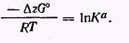
Отже, в даному випадку константа рівноваги рівна активності молекул розчиненої речовини: Kª = (S) Оскільки в розбавлених розчинах коефіцієнти активності молекул мало відрізняються від одиниці, зазвичай можна користуватися концентраційною константою рівноваги:
При хімічному аналізі неорганічних речовин в основному мають справу з твердими речовинами, які є малорозчинними електролітами. Кристалічні решітки таких речовин побудовані з іонів і в розчин переходять не молекули, а іони. Якщо формульну одиницю такого електроліту позначити через Kt_{p}Аn_{q}, рівновага між твердою і рідкою фазами може бути записане так:
Рівність вільних ентальпій в даному випадку має вигляд:
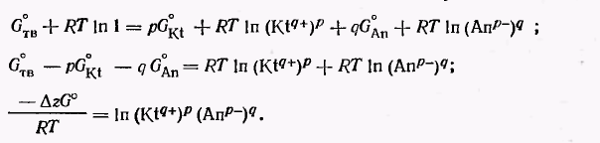
Для константи рівноваги отримуємо вираз
Цю константу слід назвати константою розчинності. У літературі вона зазвичай іменується добутком розчинності і позначається ДР, іноді Lp або Sp.
Для дуже малорозчинних електролітів, термодинамічна і концентраційна константи розчинності практично співпадають. Якщо, навпаки, розчинність настільки велика, що коефіцієнти активності помітно відрізняються від одиниці, а також у присутності значних кількостей інших електролітів. Тоді при необхідності по формулі (2.15) обчислюють значення концентраційної константи розчинності і розрахунки ведуть в концентраційній формі; добуток Пγ має наступний вигляд:
Якщо відоме значення константи розчинності, то легко з'ясувати, чи буде при даних актівностях а_{Кt} і а_{Аn} відбуватися осадження або розчинення малорозчинного електроліту. Для цього обчислюють добуток актівностей
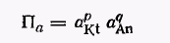
і порівнюють з константою розчинності. Згідно (2.16), (2.17), (2.18) отримують наступні критерії
:
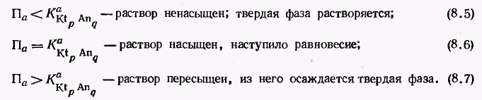
Критерій (8.6) виконується при багатьох комбінаціях актівностей катіона і аніона. Іншими словами, можна підібрати багато пар значень актівностей катіона і аніона, коли добуток актівностей рівний константі розчинності.
Іони, що знаходяться на гранях і вершинах окремих кристалів осаду, володіють вищою активністю, ніж іони на плоских ділянках поверхні. Тому активність твердої речовини залежить від відносної кількості таких активніших іонів. У разі дуже малих розмірів кристалів вона може помітно відрізнятися від активності в стандартному стані, тобто від одиниці. Внаслідок цього розчинність речовини збільшується, тобто добуток актівностей іонів при насиченому розчині стає більше константи розчинності. Проте в помітному ступені це виявляється тільки, якщо розміри кристалів менше 10⁻² - 10⁻³ мм.
Взаємозв'язок між константою розчинності і розчинністю
З рівняння (8.2) виходить, що при розчиненні 1 міль формульних одиниць в розчин переходять р міль катіонів і q міль аніонів. Тому між молярною концентрацією формульних одиниць і концентраціями іонів існують наступні залежності:
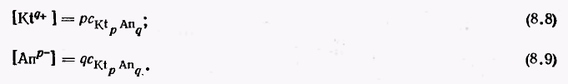
Підставляючи (8.8) і (8.9) в рівняння концентраційної константи розчинності, можна отримати формулу, по якій обчислюють константу розчинності, коли відома концентрація формульних одиниць:
Виражаючи звідси концентрацію формульних одиниць, що є молярною розчинністю малорозчинного електроліту, отримують рівняння для обчислення розчинності по відомій константі розчинності:

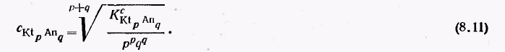
Причини зміни розчинності малорозчинного електроліту
Іонна сила. Зміну іонної сили розчину викликають зміни твору коефіцієнтів актівностей Пγ [(див. 8.4)1 і тим самим - концентраційної константи розчинності
:
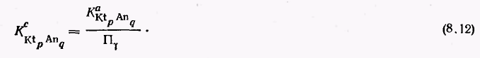
Введення побічного електроліту збільшує іонну силу розчину і внаслідок цього коефіцієнти активності іонів малорозчинного електроліту і добуток Пg зменшуються. Згідно (8.12) це викликає збільшення концентраційної константи розчинності.
Отже, у присутності побічного електроліту розчинність малорозчинного електроліту збільшується. Оскільки при дослідженні цього явища як побічні електроліти зазвичай застосовують добре розчинні солі (наприклад, Кс1, NaСl, NaNO₃ і т. п.), воно отримало назву «Сольового ефекту». «Сольовий ефект» тим більше, чим вище зарядність іони як побічного, так і малорозчинного електроліту. У першому випадку введення побічного електроліту викликає великі зміни іонної сили розчину, а в другому - коефіцієнти активності зменшуються швидше.
Однойменний (загальний) іон. Активності (концентрації) катіона і аніона малорозчинного електроліту в розчині не можуть вільно змінюватися, оскільки вони взаємозв'язані виразом константи розчинності. Збільшення активності (концентрації) одного з цих іонів спричиняє за собою зменшення активності (концентрації) іншого. Це рівнозначно зменшенню концентрації розчинених формульних одиниць малорозчинного електроліту (молярній розчинності цієї речовини).
При постійній іонній силі розчину, коли концентраційна константа розчинності постійна, Проте введення в розчин значних кількостей електроліту, що містить однойменний іон, викликає помітні зміна іонної сили. Розрахунки в подібних випадках слід вести по термодинамічній константі розчинності. Якщо, наприклад, побічний електроліт має з малорозчинним електролітом загальний аніон, слід використовувати вираз
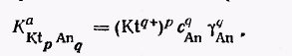
Тут с_{An} = [Аn^{р-}]+ [Аn^{р-}]', де [Аn^{р-}]- концентрація аніона, що виникає в результаті розчинення малорозчинного електроліту; [Аn^{р-}]'- концентрація аніона, створена в розчині побічним електролітом. При порівнянних концентраціях розрахунок досить складний. Проте інтерес представляє випадок, коли [Аn^{р-}]'>>[Аn^{p-}]. Тоді розрахунок можна вести по рівнянню
Діленням обчисленого значення концентрація катіона на р отримує молярну розчинність малорозчинного електроліту
Протоліз іонів малорозчинного електроліту. Як аніон, так і катіон малорозчинного електроліту в розчині можуть взаємодіяти з молекулами розчинника, іонами ліонія або ліата.
Гідратовані катіони у водних розчинах є кислотами:
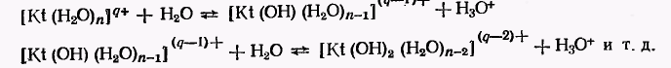
Ці реакції можуть бути розглянуті теж як реакції утворення гидроксокомплексов:
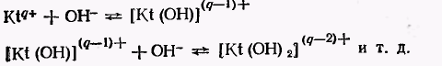
Константи протолітичних пар, що утворилися при ступінчастому протолізі (k_{а,1}, k_{а,2} ...), взаємозв'язані із ступінчастими константами утворення гидроксокомплексов таким чином:
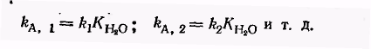
Аніоном малорозчинного електроліту є підстава і у водних розчинах протонується:
Ці реакції можуть бути розглянуті теж як взаємодія аніона з водою:
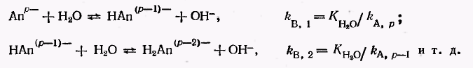
Константи реакцій протонування аніона взаємозв'язані з константами відповідних протолітичних пар
:
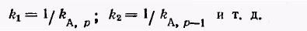
Вплив реакцій протолізу катіона або аніона малорозчинного електроліту на рівновагу між твердою і рідкою фазами може бути показане за допомогою констант сумарних рівноваг або за допомогою реальних констант рівноваг. Спочатку розглянемо константу сумарної рівноваги у разі, коли аніон в значній мірі протонується, а катіон практично не піддається протолізу:

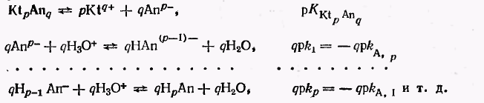
Склавши рівняння рівноваг, отримаємо рівняння сумарної рівноваги :
Складанням негативних логарифмів констант рівноваг отримаємо негативний логарифм константи сумарної рівноваги:
Для обчислення значень реальної константи розчинності необхідно знати молярні долі вільних катіонів і вільних аніонів:

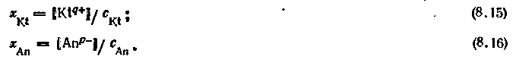
Молярні долі вільних катіонів згідно (5.11) зручно обчислювати по константах утворення гидроксокомплексов і концентрації гідроксид -іонов;-
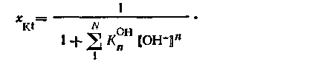
Для знаходження молярних доль вільних аніонів придатна формула
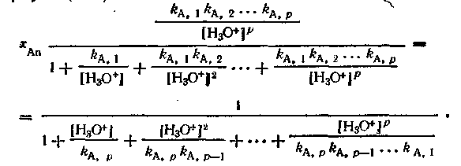(4.25):
У вираз концентраційної константи розчинності згідно (8.15) і (8.16) підставляють
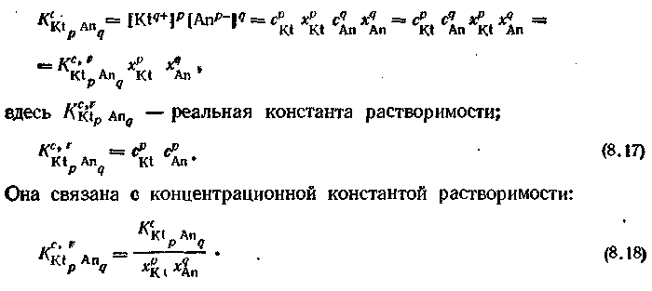
Оскільки молярні долі катіона і аніона залежать від рН розчину, реальна константа розчинності теж залежить від рH розчину.

Комплексоутворення. Катіон малорозчинного електроліту Kt_{p}Аn_{q}, котрий зазвичай є іоном метала, в розчині може координувати навколо себе відповідні ліганди L - іони або молекули. У загальному випадку відбуваються наступні рівноваги:
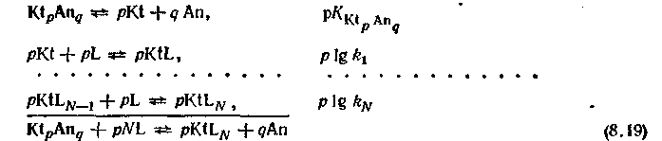
Для сумарної рівноваги (8.19) отримують константу наступним чином:
або
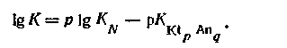

Гравіметричні методи

Гравіметрія – метод кількісного аналізу, який базується на визначенні маси компоненту шляхом визначення, точного зважування, маси стійкої кінцевої речовини відомого складу, в який повністю переведено компонент, що визначають.
Класифікація методів гравіметричного аналізу

За способом виділення визначаючого компоненту:
- Осадження:
- Відгону;
- Виділення
- Термогравіметрія.

Метод осадження
Етапи методу:
3. Розчинення наважки
4. Осадження сполуки у вигляді форми, що осаджується
1. Розрахунок величини наважки
2. Зважування наважки

5. Відділення осаду,
(фільтрування, отриманої суміші)
6. Видалення домішок, що адсорбовані (промивання осаду )

7. Перетворення осаду у гравіметричну форму;
(висушування чи прожарювання)
9. Обчислення результатів визначення
8. Зважування гравіметричної форми сполуки

1. Розрахунок величини наважки
При розрахунку оптимальної маси наважки враховують:
- можливу масову частку компоненту, що визначають в пробі;
- можливу масову частку компоненту що визначають, в гравіметричної формі;
- масу гравіметричної формі;
- структуру осаду

Таблиця 1 Оптимальна маса гравіметричної форми в залежності від типу осаду
Тип осаду | Маса форми, що осаджується, г
Об’ємні, аморфні осади (Fe₂O₃•xH₂O і т.п.)  Кристалічні, легкі (CaCO₃ і т.п.)  Кристалічні, важки (BaSO₄ , BaCrO₄)  Кристалічні, дуже важки (PbSO₄, AgCl і т.п.) | 0,07 – 0,1  0,1 – 0,15  0,2 – 0,4  ≤ 0,5

- систематичну похибку зважування на аналітичних терезах (±0,0001 г);

Таблиця 2 Розрахунок наважки гравіметричної форми:

Показник, що визначається | Формула для розрахунку
Відносна похибка зважування на аналітичних терезах | Δm⋅100%  *ε =  m
Нижня межа маса гравіметричної форми т** | 1·10⁻⁴  m≥ 100 чи m≥0,1  1·10⁻¹
Гравіметричний чинник*** | а·М_{r} (визначаємого компонента)  F =  b·М_{r} (гравіметричної форми)
Величина наважки (для проведення одиничного визначення)**** | mF  p= 100  w
Маса компонента (m_{визн}), що визначається | m_{визн} = mF
Масова частка(%) компонента, що визначається | m_{визн} mF  ω, % = 100 = 100  p p
* де Δm = 0,0001 г, m – наважка аналізуємої проби;
**відносна похибка гравіметричного визначення повинна бути не більше 0,1%, величина похибки терезів не повинна перевищувати 0,1% від мінімальної маси гравіметричної форми т (г)
***а і b — коефіцієнти, що забезпечують рівність кількості молей компонента, що визначається, у чисельнику та знаменнику
**** р — величина наважки, г; w — масова частка компонента, що виділяється, %.

Довільна маса наважки спричинює виниканню недоліків:
При малої маси наважки - значна відносна похибки аналізу, обумовлена відносними втратами при виконанні етапів 2-8 ;
При великої масі наважки - гравіметрична форма має значну масу осаду, з розчину осаджується значна кількість домішок, збільшується час виконання аналізу.
Осадження вважають кількісним,
якщо виконуються правила:
- концентрація компонента, що визначають, у розчині не перевищує 10⁻⁶М;
- остаточна кількість речовини, що осаджується, не виходить за межі точності зважування на аналітичних терезах (0,0002 г).
Для повного виділення компонента, вводять надлишок осаджувача у порівнянні з величиною, яку розраховано згідно стехіометрії реакції.

Таблиця 3 Характеристика осаджувача та його надлишкова кількості в методі гравіметрії

Осаджувач, властивості | Надлишкова кількість осаджувача,%
Літкий | 200%
Неліткий | 30%

Вимоги до осаджувача:

- специфічний, селективний по відношенню до осаджуемого іону;
- леткий, віддаляється при нагріванні, або прожарюванні осадженої форми.

Найважливіші осаджувачі:

Неорганічні Органічні
Н₂SO₄, H₃PO₄, NH₃, диметилглиоксим, 8-оксихінолін
NaОН, АgNО₃, ВаCl₂, 1-нітрозо-2-нафтол, щавлева кислота
(NH₄)₂С₂O₄, NH₄НРO₄

Переваги органічних осаджувачів

Органічні осаджувачі утворюють з катіонами металів стійкі внутрікомплексні сполуки та мають таки переваги перед неорганічними осаджувачами:
- повнота осаджування катіона металу забезпечується меншою розчинністю внутрікомплексних сполук;
- внутрікомплексні сполуки мають молекулярну кристалічну решітку, осади адсорбують менше домішок;
- можливо селективне осаджування катіонів з розчинів у присутності інших металів;
- знижується відносна похибка визначення за рахунок зменшення гравіметричного фактору (Мr_{(комплексних осаджувачів)} >> Мr_{(неорганічних осаджувачів)})

2. Зважування наважки
Вимоги до зважування: похибка зважування на аналітичних терезах не більше ±0,0002 г.
3. Розчинення наважки
Вимоги до розчинення наважки: згідно з методикою аналізу.

4. Осадження
Э головним етапом в методі осадження. Відповідає за :
- втрати, гравіметричної форми (за рахунок розчинення осаду у маточному розчині);
- адсорбцію домішок на осаді;
- тип осаду.

Умови до осаджуючої форми:
- компонент, що осаджують, переходе в осад кількісно;
- осаджуюча форма при висушуванні, прожарювання повністю перетворюється в гравіметричну форму;
- структура осаду відповідає оптимальному проведенню фільтруванню та відмиванню осаду від домі шків.
Осади, які не прийнятні в гравіметрії :
- утворюють розчинні комплексні сполуки з надлишком осаджувача ;
- не стійкі до зовнішніх впливів: окиснюються, відновлюються;
- мають чужорідні домішки;
- маса осаду, що розчинюється, перевищує похибку зважування на аналітичних терезах

Умови утворення кристалічних та аморфних осадів з метастабільних пересичених розчинів:

Умови утворення осаду:
розчиняються
Дрібні центри
кристалізації
(ініціюються присутністю збільшуються
сторонніх частинок) у розмірах, має місце
ріст кристалів

Утворення осаду складний процес, що складається з
- утворення дрібних кристалічних зародків – центрів кристалізації;
- розчинення центрів кристалізації
- збільшення розмірів, зріст кристалів
Таблиця 4 Характеристика пересичених розчинів
Показник, що визначається | Формула для розрахунку | Примітка
Відносне пересичення* | **Р = (с - S)/S | с > S  Р - утворюється аморфний осад  Р - утворюється кристалічний осад
Швидкість утворення центрів кристалізації | υ₁ = k₁Р^{n} | n ≈ 4
Швидкість зростання кристалів | υ₂ = k₂Р | k₁ < k₂
Умова утворення кристалічних осадів | υ₂ > υ₁ | Утворення нових центрів кристалізації відбувається повільно
Умова утворення аморфних осадів | υ₁ > υ₂ | Домінує процес утворення нових центрів кристалізації
*Ступінь пересичення
** де с – концентрація пересиченого розчину, S – рівноважна концентрація насиченого розчину
Таблиця 5. Умови утворення кристалічних та аморфних осадів:
Характеристики процесу осадження | Кристалічні осади | Аморфні осади
Аналізуемий розчин; | Гарячий, розведений | Гарячий, концентрований*
Осаджувач | Гарячий, розведений | Розведений
Умови додавання осаджувача | Повільне, по краплям, перемішування розчину | Швидке**
Особливі умови | Додають речовини, що незначно збільшують розчинність осаду | Додають електроліт-коагулянт
Час утворення осаду | Залишають на деякий час з маточним розчином для дозрівання осаду | Уникають тривалого витримування осаду з маточним розчином
* Має місце коагуляція колоїдних частинок, утворюються щільні осади
** Перешкоджає утворенню колоїдних розчинив

- Відділення осаду (фільтрування, отриманої суміші)

Кристалічні осади фільтрують після дозрівання

Аморфні осади – відразу після осадження
- Видалення домішок, що адсорбовані (промивання осаду )
Таблиця.6 Взаємозв’язок структури, характеристики осаду з природою промивної рідини, що використовують

Структура осаду | Характеристика осаду | Промивна рідина*
Крупнокристалічні осади | Легко фільтруються, мало розчинні | Вода
Крупнокристалічні осади | Мають високу розчинність | Розчин електроліту, який має однойменний іон
Аморфні, приховано кристалічні | Легко пептизується | Розчин електроліту, які при прожарюванні осаду випаровуються (NH₄Cl, NH₄NO₃)
* Ефективне багаторазове промивання невеликими порціями промивної рідини.
Таблиця 7 Показники та формули для розрахунку, що використовуються для встановлення втрат при гравіметричному аналіз
і
Показник | Позначення | Формула для розрахунку
Концентрація речовини, що відмивають в об’ємі V₀ промивної рідини, які залишаєтюся в осаді і не стікають через фільтр | с_{n} | V₀^{n}  *с_{n}=с₀  (V₀+V)^{n}
*де с₀ — початкова концентрація речовини, що відмивається, г/мл; V —об’єм кожної чергової порції промивної рідини, мл; V₀ — об’єм речовини, яка утримується осадом, n – число промиваннь
7. Перетворення осаду у гравіметричну форму;
(висушування чи прожарювання)
складається з етапів:
- висушування при температурі близько 100⁰С;
- переносять у попередньо прожарений та зважений тигель сухий фільтр з осадом ;
- озоляють, фільтр не повинний полум’яніти;
- прожарюють в муфельній печі до постійної маси при температурі, що залежить від природи осаду.
8. Зважування гравіметричної форми сполуки
Похибка двох послідовних зважуваннях не повинна перевищувати ±0,0002 г
9. Обчислення результатів визначення
Масу визначаючого компонента розраховують по значенню гравіметричного фактора

